实验报告

课程名称： Java应用技术 指导老师： 翁恺 学生姓名： 胡亮泽

实验名称： miniCAD 实验类型： 编程实现 学生学号： 3120102116

# 一、实验目的和要求

## 目的

Use Java GUI to implement a simple drawing board.

## 要求

1. draw line, circle, rectangle, text
2. change the color of a target
3. change the position of a targets
4. change the size of a targets
5. save images as files and load a image file

All processes of changes should be visible.

# 二、实验内容和原理

1. 利用JAVA中的Swing类的工具设计GUI可视化界面，包括Button,TextArea，Panel等组件。

2. 利用Graphics类进行绘图。

# 三、主要仪器设备

Thinkpad T420 —— Intel Core I5, 8G RAM, Ubuntu 13.04 with Gnome desktop

JDK: oracle-java8-jdk

# 四、操作方法和实验步骤

在命令行下通过java –jar miniCAD.jar命令打开相应的jar文件，可执行绘图操作

# 五、实验数据记录和处理

运行程序，出现如下界面：

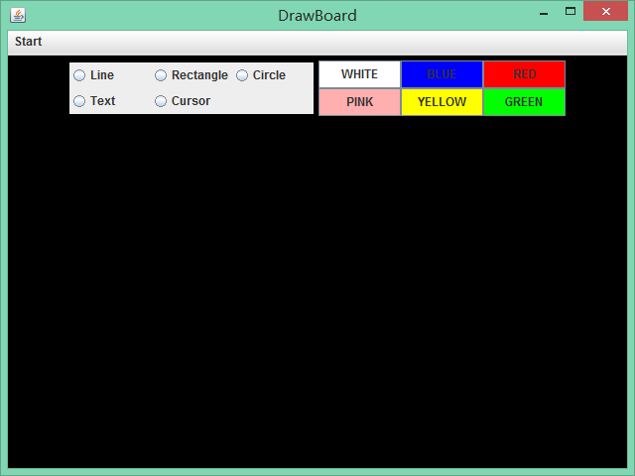

点击Line,默认绘制颜色为白色，绘制直线

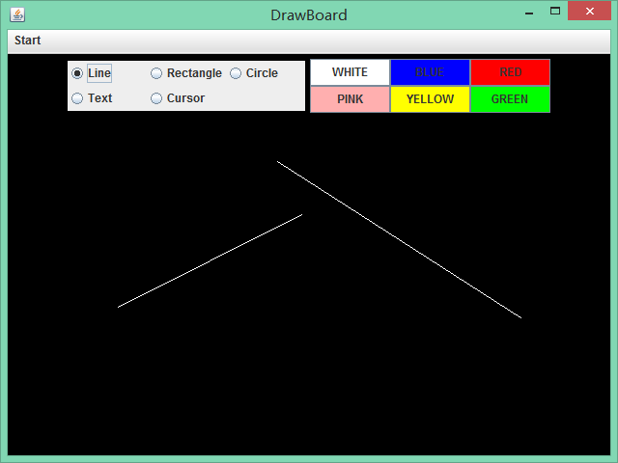

点击Rectangle，点击黄色按钮，绘制黄色的矩形：

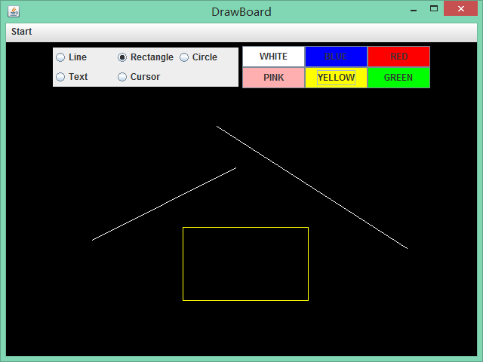

选择圆形和代表红色的按钮，绘制红色的圆：

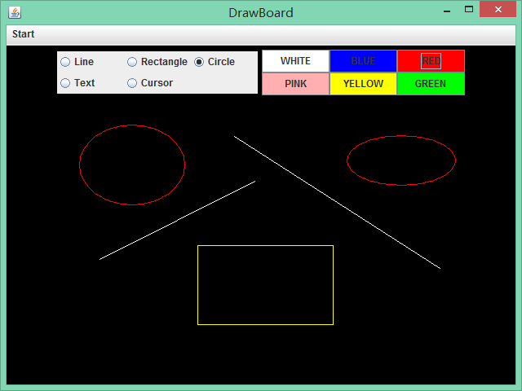

最后选择Text,选择Blue，点击相应位置并输入蓝色的英文信息：

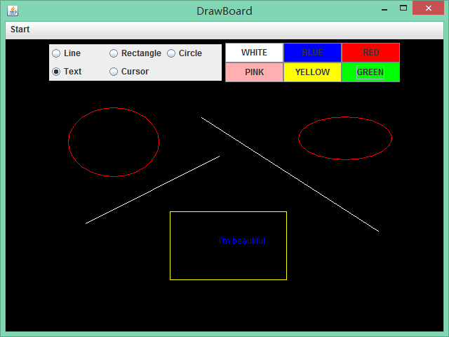

选择Start菜单下的Save file保存文件

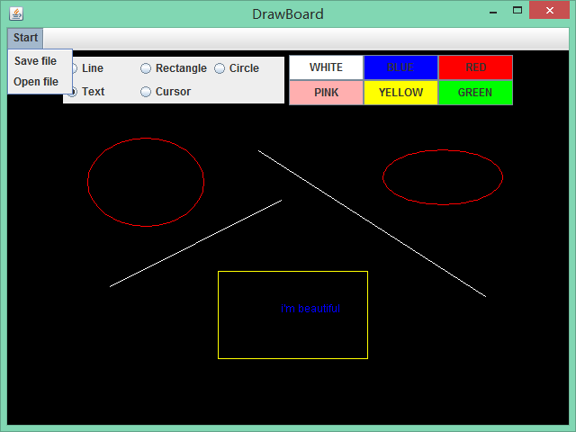

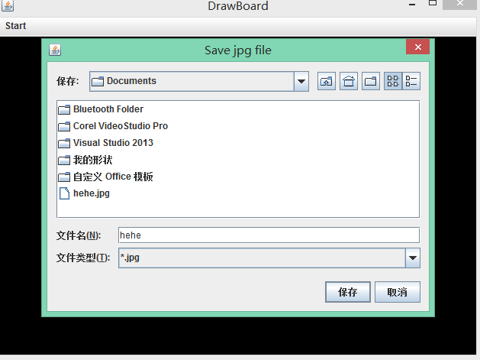

打开相应文件

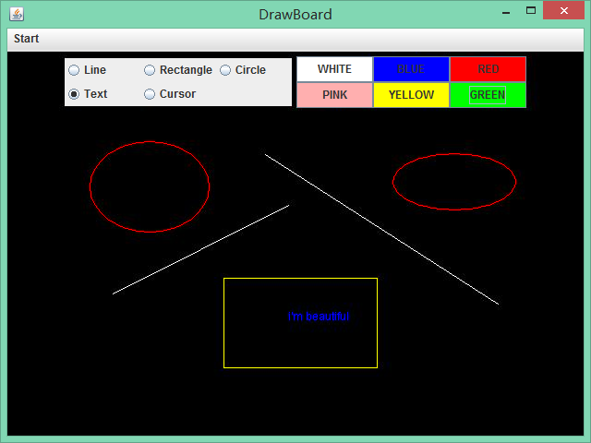

# 六、实验结果和分析

程序能够正确的运行并输出相应结果。

# 七、讨论和心得

1. 本次实验主要让我掌握了Java可视化界面的设计方法，以及相关组件和方法的使用方法，以及使用过程中可能出现的一些错误和相应的解决方法。比如如何正确添加panel和进行布局等。

2. 另外，也懂得了如何用Graphics类进行相应形状的绘制，并且对绘图算法有了一定的掌握。

3. 进一步掌握了Iterator迭代器的使用方法。